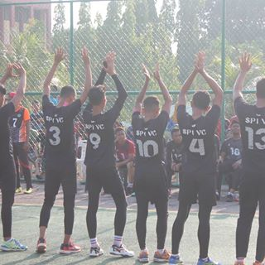*KOLEJ VOKASIONAL SUNGAI PETANI 1 *

***VOKTEK***

***KEDAH / PERLIS***

**EDISI TERBAHRU 2019**

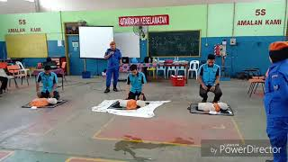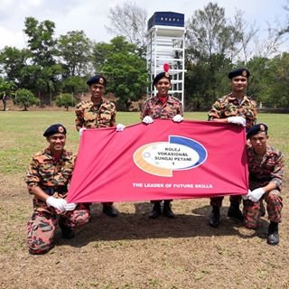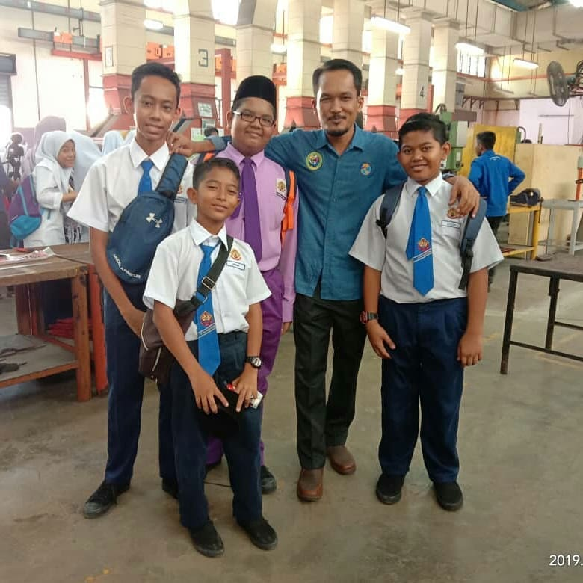

***LAWATAN PELAJAR SEKOLAH***

***PANGKALAN DATA DAN APLIKASI***

***SISTEM KOMPUTER DAN RANGKAIAN***

***TEKNOLOGI KIMPALAN***

***TEKNOLOGI PEMESINAN***